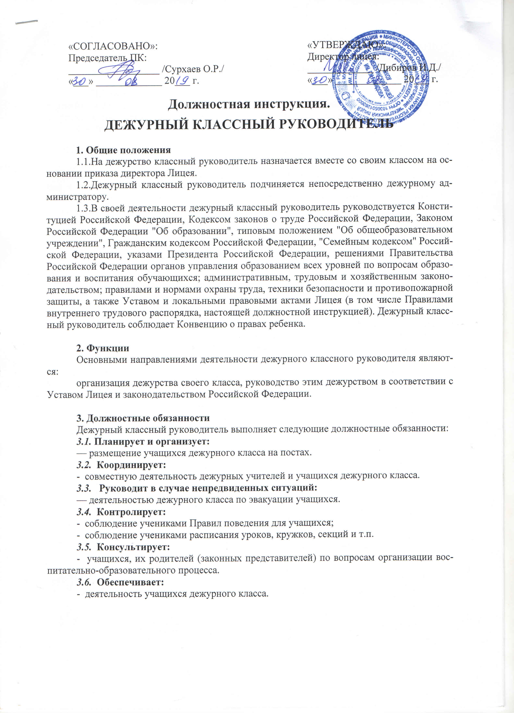  «СОГЛАСОВАНО»:  Председатель ПК:  __________________ /Сурхаев О.Р./  «___» _____________ 20___ г. |  | «УТВЕРЖДАЮ»:  Директор лицея:  _____________ /Дибиров И.Д./  «___» _____________ 20___ г.

Должностная инструкция.

ДЕЖУРНЫЙ КЛАССНЫЙ РУКОВОДИТЕЛЬ

1. Общие положения
1.1.На дежурство классный руководитель назначается вместе со своим классом на основании приказа директора Лицея.
1.2.Дежурный классный руководитель подчиняется непосредственно дежурному администратору.
1.3.В своей деятельности дежурный классный руководитель руководствуется Конституцией Российской Федерации, Кодексом законов о труде Российской Федерации, Законом Российской Федерации "Об образовании", типовым положением "Об общеобразовательном учреждении", Гражданским кодексом Российской Федерации, "Семейным кодексом" Российской Федерации, указами Президента Российской Федерации, решениями Правительства Российской Федерации органов управления образованием всех уровней по вопросам образования и воспитания обучающихся; административным, трудовым и хозяйственным законодательством; правилами и нормами охраны труда, техники безопасности и противопожарной защиты, а также Уставом и локальными правовыми актами Лицея (в том числе Правилами внутреннего трудового распорядка, настоящей должностной инструкцией). Дежурный классный руководитель соблюдает Конвенцию о правах ребенка.

2. Функции
Основными направлениями деятельности дежурного классного руководителя являются:
организация дежурства своего класса, руководство этим дежурством в соответствии с Уставом Лицея и законодательством Российской Федерации.

3. Должностные обязанности
Дежурный классный руководитель выполняет следующие должностные обязанности:
3.1. Планирует и организует:
— размещение учащихся дежурного класса на постах.
3.2. Координирует:
- совместную деятельность дежурных учителей и учащихся дежурного класса.
3.3. Руководит в случае непредвиденных ситуаций:
— деятельностью дежурного класса по эвакуации учащихся.
3.4. Контролирует:
- соблюдение учениками Правил поведения для учащихся;
- соблюдение учениками расписания уроков, кружков, секций и т.п.
3.5. Консультирует:
- учащихся, их родителей (законных представителей) по вопросам организации воспитательно-образовательного процесса.
3.6. Обеспечивает:
- деятельность учащихся дежурного класса.

4. Права
Дежурный классный руководитель имеет право в пределах своей компетенции:
4.1.Требовать от учащихся Лицея соблюдения расписания уроков, кружков, секций и т.п.
4.2.Привлекать к дисциплинарной ответственности обучающихся за проступки, де-зорганизующие учебно-воспитательный процесс, в порядке, установленном Правилами о поощрениях и взысканиях.
4.3.Представлять учащихся Лицея к поощрению.

5. Ответственность
5.1.За неисполнение или ненадлежащее исполнение без уважительных причин Устава и Правил внутреннего трудового распорядка Лицея, законных распоряжений директора лицея и иных локальных нормативных актов, должностных обязанностей, установленных настоящей инструкцией, в том числе за не использование предоставленных прав, дежурный классный руководитель несет дисциплинарную ответственность в порядке, определенном трудовым законодательством. За грубое нарушение трудовых обязанностей в качестве дисциплинарного наказания может быть применено увольнение.
5.2.За применение, в том числе однократное, методов воспитания, связанных с физическим и (или) психическим насилием над личностью обучающегося, дежурный классный руководитель может быть освобожден от занимаемой должности в соответствии с трудовым законодательством и Законом Российской Федерации "Об образовании". Увольнение за данный проступок не является мерой дисциплинарной ответственности.
5.3.За нарушение правил пожарной безопасности, охраны труда, санитарно-гигиенических правил организации образовательного, учебного и хозяйственного процессов во время своего дежурства дежурный классный руководитель привлекается к административной ответственности в порядке и в случаях, предусмотренных административным законодательством.
5.4.За виновное причинение Лицею или участникам образовательного процесса ущерба в связи с исполнением (неисполнением) своих должностных обязанностей дежурный классный руководитель несет материальную ответственность в порядке и в пределах, установленных трудовым и (или) гражданским законодательством.

6. Взаимоотношения. Связи по должности
Дежурный классный руководитель:
Работает по графику, утвержденному директором Лицея.
6.1.Информирует дежурного администратора о всех чрезвычайных происшествиях в Лицее, связанных с жизнью и здоровьем детей.

С инструкцией ознакомлен(а): ___________ ______________________
(подпись) (расшифровка подписи)

___________ ______________________ ___________ ______________________
(подпись) (расшифровка подписи) (подпись) (расшифровка подписи)

___________ ______________________ ___________ ______________________
(подпись) (расшифровка подписи) (подпись) (расшифровка подписи)

___________ ______________________ ___________ ______________________
(подпись) (расшифровка подписи) (подпись) (расшифровка подписи)
___________ ______________________ ___________ ______________________
(подпись) (расшифровка подписи) (подпись) (расшифровка подписи)
___________ ______________________ ___________ ______________________
(подпись) (расшифровка подписи) (подпись) (расшифровка подписи)
___________ ______________________ ___________ ______________________
(подпись) (расшифровка подписи) (подпись) (расшифровка подписи)
___________ ______________________ ___________ ______________________
(подпись) (расшифровка подписи) (подпись) (расшифровка подписи)
___________ ______________________ ___________ ______________________
(подпись) (расшифровка подписи) (подпись) (расшифровка подписи)
___________ ______________________ ___________ ______________________
(подпись) (расшифровка подписи) (подпись) (расшифровка подписи)
___________ ______________________ ___________ ______________________
(подпись) (расшифровка подписи) (подпись) (расшифровка подписи)
___________ ______________________ ___________ ______________________
(подпись) (расшифровка подписи) (подпись) (расшифровка подписи)

